Rapport d’analyse détaillé
Vols commerciaux aux États-Unis en 2015
Vols, aéroports et compagnies : nettoyage des données, analyses univariée, bivariée et multivariée
Source : notebook « 2015 Flights’ Data Analysis » (Omar Bougacha)
Les 41 graphiques de ce rapport sont ceux produits par le notebook ; les chiffres cités proviennent de ses sorties.

1. Résumé exécutif
L’étude analyse 5 819 079 vols américains de 2015 décrits par 31 variables, avec 322 aéroports et 14 compagnies dans les tables de référence. Après avoir isolé les vols annulés et déroutés, l’exploration porte sur 5 714 008 vols normaux.
Indicateur | Valeur
Vols au total | 5 819 079
Vols annulés | 89 884 (1,54 %)
Vols déroutés | 15 187 (0,26 %)
Vols normaux analysés | 5 714 008
Vols partis en retard (retard > 0 min, tous vols) | 2 125 618 (environ 36 %)
Vols arrivés en retard (> 0 min, tous vols) | 2 086 896
Retard au départ : médiane / moyenne | −2 min / 9,3 min
Retard au départ : écart-type | 36,9 min
Retard maximal au départ | 1 988 min (plus de 33 h)
Aéroports distincts dans les vols | 929 (contre 322 dans airports.csv)
Trajet le plus fréquent | San Francisco → Los Angeles

Les sept enseignements principaux
- La majorité des vols partent à l’heure ou en avance (médiane −2 min), mais une longue traîne de retards extrêmes tire la moyenne à 9,3 min.
- Les annulations et déroutements expliquent l’essentiel des valeurs manquantes : ce sont des absences logiques, pas des erreurs de collecte.
- Le trafic est presque uniforme sur l’année ; février est plus bas (28 jours) et le samedi est le jour le moins chargé.
- Une poignée de grands hubs concentre le trafic : Atlanta (environ 340 000 départs), Chicago O’Hare, Dallas/Fort Worth, Denver, Los Angeles.
- Le retard au départ se transmet presque intégralement à l’arrivée (relation quasi linéaire de pente proche de 1).
- La distance détermine le temps en vol (relation linéaire) ; les creux des histogrammes de durée viennent des distances typiques des trajets.
- Le format horaire HHMM crée des artefacts visuels (creux périodiques, bandes, coins) qu’il faut distinguer des phénomènes réels.

2. Données et méthodologie

2.1 Les trois tables
Table | Lignes | Colonnes | Contenu
flights.csv | 5 819 079 | 31 | Un enregistrement par vol : date, compagnie, aéroports, horaires prévus et réels, retards, annulation, déroutement
airports.csv | 322 | 7 | Code IATA, nom, ville, État, pays, latitude, longitude
airlines.csv | 14 | 2 | Code IATA et nom de la compagnie

Le chargement se fait avec pd.read_csv. Pandas signale un DtypeWarning sur ORIGIN_AIRPORT et DESTINATION_AIRPORT : ces deux colonnes mélangent des codes IATA à trois lettres et des codes numériques à cinq chiffres.

2.2 Chaîne des événements d’un vol
Comprendre les colonnes de durée suppose de connaître le déroulement d’un vol et la variable qui mesure chaque étape.
Étape | Variable | Unité
Départ de la porte | DEPARTURE_TIME (prévu : SCHEDULED_DEPARTURE) | HHMM
Roulage au départ | TAXI_OUT | minutes
Décollage | WHEELS_OFF | HHMM
Temps en vol | AIR_TIME | minutes
Atterrissage | WHEELS_ON | HHMM
Roulage à l’arrivée | TAXI_IN | minutes
Arrivée à la porte | ARRIVAL_TIME (prévue : SCHEDULED_ARRIVAL) | HHMM
Durée totale | ELAPSED_TIME (prévue : SCHEDULED_TIME) | minutes

Attention au format HHMM
Les heures sont stockées comme des entiers : 1435 signifie 14 h 35. Après 1059 vient 1100, donc 1060 à 1099 n’existent pas. Les axes en HHMM ne sont pas proportionnels au temps réel, ce qui produit des creux et des bandes sur plusieurs graphiques.

2.3 Qualité des données
Le tableau des valeurs manquantes est construit en trois lignes : isnull() repère les cellules vides, sum() les compte par colonne et la division par le nombre de lignes donne le pourcentage.
Colonne(s) | Manquants | % | Cause
TAIL_NUMBER | 14 721 | 0,25 | Vols annulés
DEPARTURE_TIME, DEPARTURE_DELAY | 86 153 | 1,48 | Vols annulés
TAXI_OUT, WHEELS_OFF | 89 047 | 1,53 | Vols annulés
ELAPSED_TIME, AIR_TIME, ARRIVAL_DELAY | 105 071 | 1,81 | Annulés + déroutés
WHEELS_ON, TAXI_IN, ARRIVAL_TIME | 92 513 | 1,59 | Annulés + 2 629 déroutés
CANCELLATION_REASON | 5 729 195 | 98,46 | Renseignée seulement si annulé
Cinq colonnes de causes de retard | 4 755 640 | 81,72 | Renseignées pour une partie seulement des retards

Test des hypothèses. Le filtre flights_df[flights_df["CANCELLED"]==1] isole les 89 884 vols annulés ; on y recompte les manquants : DEPARTURE_TIME, DEPARTURE_DELAY, TAXI_OUT, WHEELS_OFF y sont intégralement expliquées, tandis que CANCELLATION_REASON n’a aucun manquant. Même démarche pour les 15 187 déroutés : ils ont un départ complet mais ni ELAPSED_TIME, AIR_TIME, ARRIVAL_DELAY, et 2 629 n’ont pas d’heure d’arrivée.
Parmi les vols en retard, les cinq colonnes de causes de retard restent vides pour 1 174 745 vols retardés au départ sur 2 125 618. Elles sont donc inexploitables et supprimées. Les types sont cohérents, duplicated().sum() vaut 0, et la structure est ordonnée (une variable par colonne, une observation par ligne).

2.4 Nettoyage : méthode Define / Code / Test
Problème | Décision | Résultat
Valeurs manquantes liées aux annulations et déroutements | Séparer en trois tables : cleaned, canceled, diverted | 89 884 + 15 187 + 5 714 008 = 5 819 079 (test True)
Table des annulés | Supprimer les colonnes à plus de 30 % de manquants, y compris TAIL_NUMBER | 15 colonnes ; SCHEDULED_TIME imputée par le mode (85 min)
Table des déroutés | Supprimer les colonnes vides à 100 % | 22 colonnes
TAXI_IN des déroutés | Imputer par le mode | 0 manquant
ARRIVAL_TIME des déroutés | Ajouter l’écart médian (237) à l’heure prévue | 0 manquant
WHEELS_ON des déroutés | ARRIVAL_TIME − TAXI_IN | 0 manquant
SCHEDULED_TIME des déroutés | Mode (140 min) pour 1 manquant | Un manquant subsiste dans la sortie du notebook
Heures invalides après calcul | Fonction fix_time appliquée à ARRIVAL_TIME et WHEELS_ON | Valeurs entre 0 et 2359
Table des vols normaux | Supprimer causes de retard et CANCELLATION_REASON | 0 manquant
DIVERTED et CANCELLED | Supprimer (constantes par table) | Test : six False

Les instructions clés sont flights_df.drop(canceled_flights.index) (retire les lignes par index), reset_index(drop=True, inplace=True) (renumérote de 0 à n−1, après les drop), fillna(valeur) (remplit les manquants) et apply(lambda x: ..., axis=1) (applique une règle ligne par ligne).
Deux points à corriger dans cette phase
1) Les sauvegardes to_csv écrivent cleaned_flights dans canceled_flights.csv, puis écrasent ce fichier avec les vols annulés : le fichier des vols normaux n’existe jamais. 2) L’écart médian de 237 est calculé par soustraction directe de deux heures HHMM, ce qui n’est pas une durée en minutes. La valeur est donc approximative (voir section 7).

3. Analyse univariée
Chaque variable est étudiée seule sur cleaned_flights. Le code type est df[col].hist(bins=n) suivi de plt.xlabel et plt.ylabel ; bins fixe le nombre d’intervalles et donc la finesse du découpage.

3.1 Heures de départ et d’arrivée
cleaned_flights['DEPARTURE_TIME'].hist(bins=1000)
plt.xlabel('Departure Time (HHMM)'); plt.ylabel('Count'); plt.show()
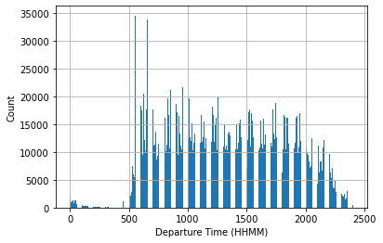
Figure 1. Distribution de l’heure de départ réelle (HHMM)
Lecture. L’activité démarre brutalement vers 5 h (500), reste forte jusqu’à 22 h–23 h, puis chute ; il y a très peu de départs entre minuit et 5 h. On repère des pics marqués autour de 5 h 30 et 6 h 30, premières vagues du matin.
Interprétation des creux. Le notebook y voit des vols « programmés seulement dans la première moitié de chaque heure ». Il s’agit en réalité d’un artefact du format HHMM : les valeurs 60 à 99 de chaque centaine n’existent pas. Les barres se regroupent donc par centaines, avec un vide entre elles.
cleaned_flights['SCHEDULED_DEPARTURE'].hist(bins=1000)
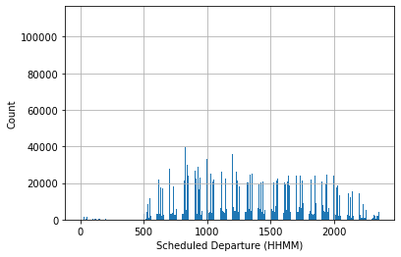
Figure 2. Distribution de l’heure de départ prévue (HHMM)
Lecture. Même profil, mais avec des pics isolés plus hauts (environ 40 000) : les horaires publiés se concentrent sur des heures rondes ou des demi-heures, alors que les départs réels s’étalent davantage.
cleaned_flights['ARRIVAL_TIME'].hist(bins=1000)
cleaned_flights['SCHEDULED_ARRIVAL'].hist(bins=1000)
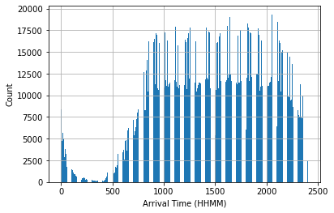
Figure 3. Distribution de l’heure d’arrivée réelle (HHMM)
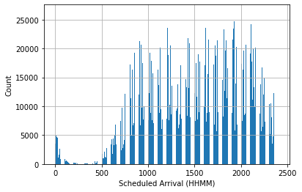
Figure 4. Distribution de l’heure d’arrivée prévue (HHMM)
Lecture. Les arrivées sont décalées d’environ deux heures par rapport aux départs : la montée se fait vers 7 h–8 h. On voit un petit pic de vols juste après minuit (arrivées tardives des vols du soir). Les arrivées prévues et réelles ont la même enveloppe.

3.2 Retards au départ et à l’arrivée
cleaned_flights['DEPARTURE_DELAY'].hist(bins=1000)
cleaned_flights['DEPARTURE_DELAY'].describe()
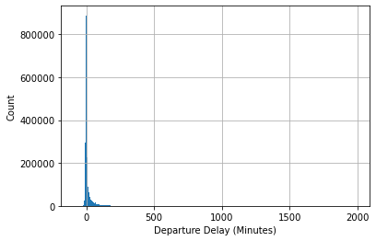
Figure 5. Distribution du retard au départ (échelle complète)
Statistique | Valeur (minutes)
Effectif | 5 714 008
Moyenne | 9,29
Écart-type | 36,89
Minimum | −82
1er quartile | −5
Médiane | −2
3e quartile | 7
Maximum | 1 988

Lecture. Sur l’échelle complète, tout est écrasé près de zéro à cause de quelques retards de plus de 1 000 minutes. describe() donne la mesure : la médiane (−2) est bien inférieure à la moyenne (9,3), signature d’une distribution asymétrique à droite. La moitié des vols partent au plus 2 minutes avant l’heure prévue, et 75 % au plus 7 minutes après.
cleaned_flights['DEPARTURE_DELAY'].hist(bins=1000)
plt.xlim((-100,240))
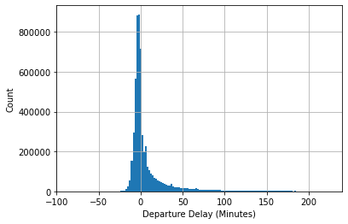
Figure 6. Retard au départ, zoom sur −100 à 240 minutes
Lecture. Le zoom révèle un pic net juste autour de zéro (près de 900 000 vols par intervalle) et une décroissance lente jusqu’à environ 200 minutes. Le notebook note que « la plupart des vols partent jusqu’à 20 minutes en avance » : la formulation est trop forte, car le pic se situe entre −10 et 0 minute et la médiane n’est qu’à −2 minute. Les avances sont courtes, pas massives.
cleaned_flights['ARRIVAL_DELAY'].hist(bins=1000)
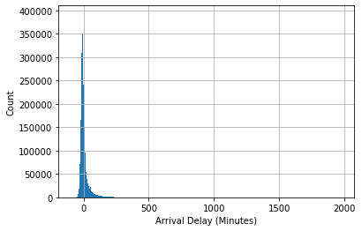
Figure 7. Distribution du retard à l’arrivée
Lecture. Forme identique à celle du départ, avec un pic un peu plus décalé vers les valeurs négatives : en vol, les avions rattrapent souvent quelques minutes (marge de temps incluse dans les horaires publiés).

3.3 Roulage, durée de vol et distance
cleaned_flights['TAXI_OUT'].hist(bins=100)
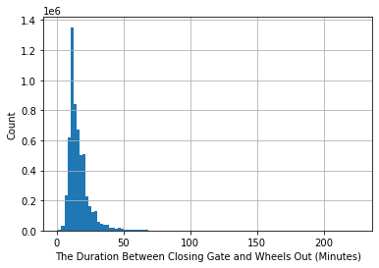
Figure 8. Durée du roulage au départ (TAXI_OUT, minutes)
Lecture. Pic très net entre 8 et 15 minutes (plus de 1,3 million de vols dans l’intervalle le plus haut), puis queue vers 100 minutes et au-delà. Les longs roulages correspondent aux aéroports congestionnés ou aux files de décollage.
cleaned_flights['TAXI_IN'].hist(bins=1000)
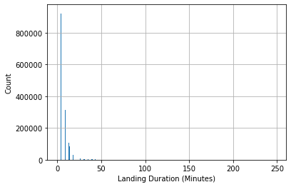
Figure 9. Durée du roulage à l’arrivée (TAXI_IN, minutes)
Lecture. Le roulage à l’arrivée est plus court (pic autour de 4 à 6 minutes, plus de 900 000 vols) mais suit la même asymétrie. Le libellé « Landing Duration » du notebook est à remplacer par « Taxi-in time ».
cleaned_flights['ELAPSED_TIME'].hist(bins=1000)
cleaned_flights['AIR_TIME'].hist(bins=1000)
cleaned_flights['DISTANCE'].hist(bins=100)
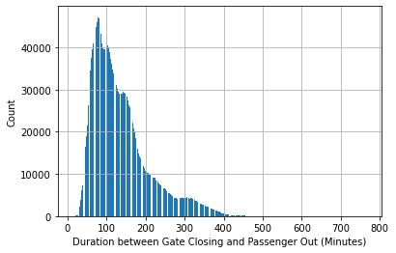
Figure 10. Durée totale du vol (ELAPSED_TIME, minutes)
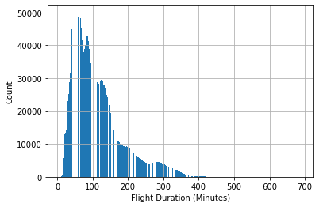
Figure 11. Temps passé en l’air (AIR_TIME, minutes)
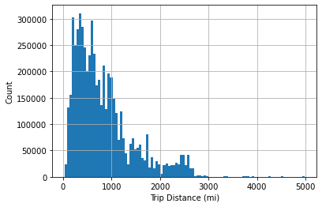
Figure 12. Distance du trajet (miles)
Lecture. Les trois variables sont asymétriques à droite : la majorité des vols sont courts (pic de durée vers 70–100 minutes, distance modale d’environ 300 à 700 miles), avec une queue jusqu’à 700 minutes et 5 000 miles (liaisons transcontinentales et Hawaï). AIR_TIME présente des creux réguliers que DISTANCE (100 intervalles) ne montre pas. Le notebook en cherche la cause : la section 4.5 montre qu’il s’agit des distances typiques de quelques trajets très répétés.

3.4 Calendrier
sns.catplot(x='MONTH', kind='count', data=cleaned_flights, color=base_color)
sns.catplot(x='DAY_OF_WEEK', kind='count', data=cleaned_flights, color=base_color)
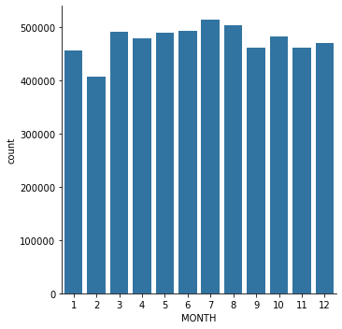
Figure 13. Nombre de vols par mois
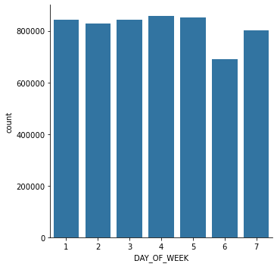
Figure 14. Nombre de vols par jour de la semaine (1 = lundi, 7 = dimanche)
Lecture. Les mois sont proches de 460 000 à 510 000 vols ; février tombe à environ 410 000 (28 jours, soit environ 14 500 vols par jour contre 15 000 à 16 500 pour les autres mois). Par jour, 800 000 à 850 000 vols sont enregistrés du lundi au vendredi, un peu moins le dimanche, et le samedi (jour 6) est nettement plus bas (environ 690 000), car le trafic d’affaires s’arrête. Le notebook parle de « légèrement moins » : l’écart est en fait d’environ 17 %.

3.5 Aéroports
cleaned_flights['ORIGIN_AIRPORT'].nunique(), cleaned_flights['DESTINATION_AIRPORT'].nunique() # (929, 929)
Il y a 929 aéroports pour 322 dans airports_df. Un graphique unique est illisible : le notebook trace les dix moins et les dix plus fréquentés.
origin_air_flights = cleaned_flights.groupby('ORIGIN_AIRPORT', as_index=False)['FLIGHT_NUMBER'].count()
origin_air_flights.sort_values(by='FLIGHT_NUMBER', inplace=True, ignore_index=True)
origin_air_flights = origin_air_flights.merge(airports_df[['IATA_CODE','AIRPORT','STATE','COUNTRY']],
right_on='IATA_CODE', left_on='ORIGIN_AIRPORT')
worst = origin_air_flights.iloc[:10,:] # les 10 moins fréquentés
best = origin_air_flights.iloc[-10:,:] # les 10 plus fréquentés
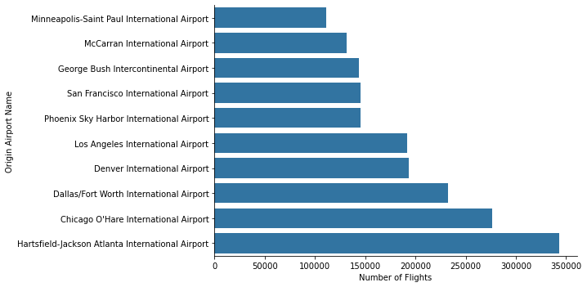
Figure 15. Les dix aéroports de départ les plus fréquentés
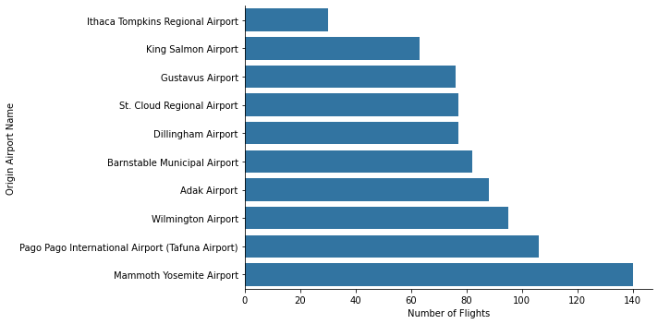
Figure 16. Les dix aéroports de départ parmi les moins fréquentés
Lecture. Hartsfield-Jackson (Atlanta) domine avec environ 340 000 départs, suivi de Chicago O’Hare (environ 275 000), Dallas/Fort Worth (environ 230 000), Denver et Los Angeles (environ 190 000), puis Phoenix, San Francisco, Houston (George Bush), Las Vegas (McCarran) et Minneapolis. À l’autre extrémité, des aéroports alaskiens ou régionaux (King Salmon, Gustavus, Dillingham, Adak) comptent moins de 140 vols sur l’année. Attention : dans le notebook, worst désigne les moins fréquentés et non les « pires ».
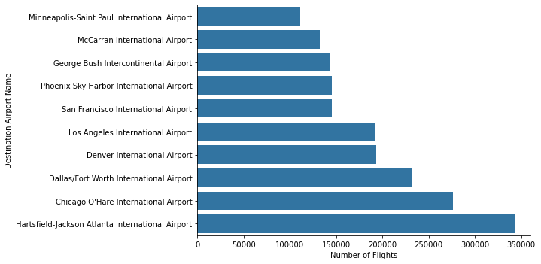
Figure 17. Les dix aéroports d’arrivée les plus fréquentés
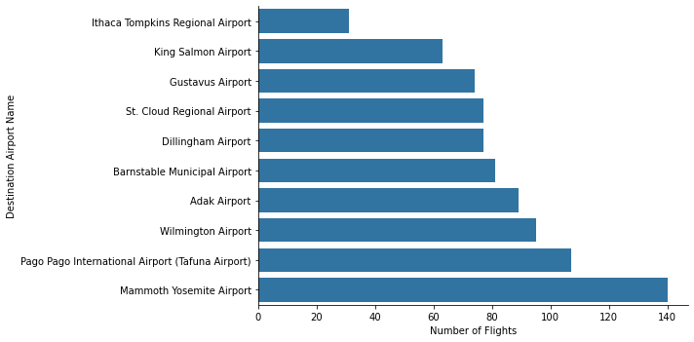
Figure 18. Les dix aéroports d’arrivée parmi les moins fréquentés
Lecture. Les classements en arrivée sont identiques à ceux en départ : chaque vol qui part d’un hub y revient.
air_trips = cleaned_flights.groupby(['ORIGIN_AIRPORT','DESTINATION_AIRPORT'], as_index=False)['FLIGHT_NUMBER'].count()
air_trips['Trips'] = air_trips.apply(lambda x: str(x['ORIGIN_AIRPORT'])+'-'+str(x['DESTINATION_AIRPORT']), axis=1)
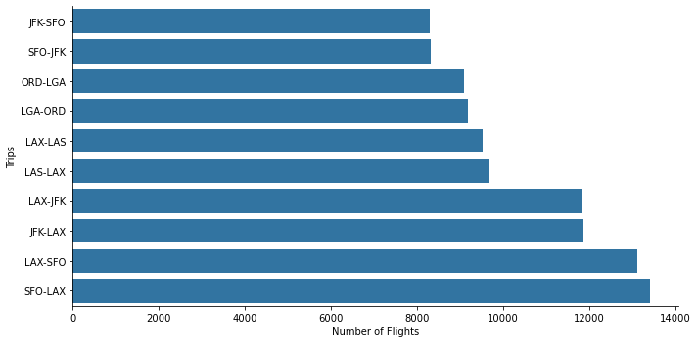
Figure 19. Les dix trajets les plus fréquents (origine-destination)
Lecture. SFO-LAX (environ 13 500 vols) et LAX-SFO (environ 13 100) sont en tête, suivis de JFK-LAX et LAX-JFK (environ 11 800), LAX-LAS et LAS-LAX (environ 9 600), LGA-ORD et ORD-LGA (environ 9 100), puis SFO-JFK et JFK-SFO (environ 8 300). Les trajets vont par paires quasi symétriques, ce qui reflète les allers-retours quotidiens d’un même appareil.

4. Analyse bivariée
Chaque graphique est un nuage de points sns.scatterplot(..., alpha=0.2, linewidth=0). alpha=0.2 rend les points translucides pour que les zones denses ressortent ; linewidth=0 retire les contours. Avec 5,7 millions de points, les nuages saturent : les zones noires ne permettent plus de distinguer la densité (voir recommandations).

4.1 Retard au départ et heure de départ
sns.scatterplot(x='SCHEDULED_DEPARTURE', y='DEPARTURE_DELAY', data=cleaned_flights, alpha=0.2, linewidth=0)
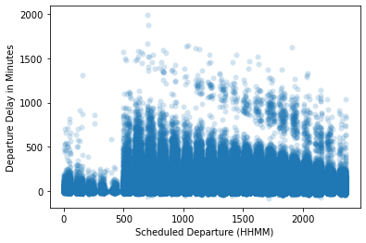
Figure 20. Retard au départ selon l’heure de départ prévue
Lecture. Deux familles de points : une bande dense de retards modérés (jusqu’à environ 500 minutes) sur toute la journée, et un nuage de retards très longs (600 à 2 000 minutes) dont l’enveloppe décroît quand l’heure prévue avance. Le notebook y lit une corrélation négative. L’explication la plus cohérente est différente : un vol prévu à 7 h et retardé de 1 000 minutes part le lendemain matin ; plus l’heure prévue est tardive, plus un retard de cette ampleur fait sortir le vol de sa journée de référence. C’est un effet de mesure autant qu’un phénomène opérationnel.
sns.scatterplot(x='DEPARTURE_TIME', y='DEPARTURE_DELAY', ...)
sns.scatterplot(x='SCHEDULED_DEPARTURE', y='DEPARTURE_TIME', ...)
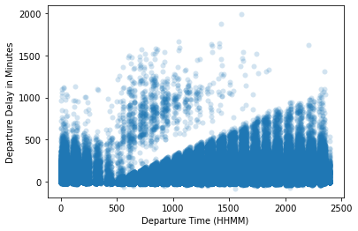
Figure 21. Retard au départ selon l’heure de départ réelle
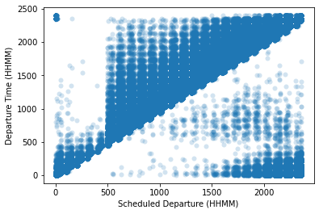
Figure 22. Heure de départ réelle selon l’heure prévue
Lecture. Le second graphique illustre l’identité Departure_Time = Scheduled_Departure + Departure_Delay : la diagonale correspond aux vols ponctuels, les points sous la diagonale en bas à droite aux vols prévus le soir et partis après minuit (la valeur HHMM revient à 0). Les quelques points en haut à gauche sont des vols prévus juste après minuit partis en avance avant minuit (par exemple 0020 prévu, 2350 réel). Sur le premier graphique, la diagonale ascendante est la même diagonale vue en retard.

4.2 Roulage au départ
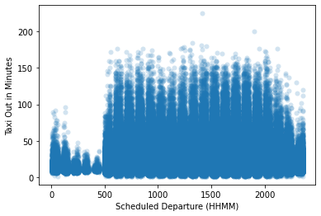
Figure 23. Roulage au départ selon l’heure de départ prévue
Lecture. Le nuage est uniforme sur la journée avec un vide à 5 h, comme pour les horaires ; aucun lien clair entre l’heure et la durée de roulage.
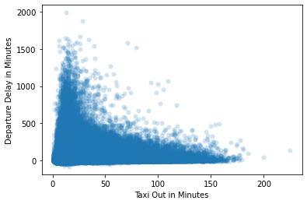
Figure 24. Retard au départ selon la durée de roulage
Lecture. Les retards les plus longs s’observent aux roulages courts (10 à 30 minutes) et l’enveloppe supérieure décroît quand le roulage s’allonge. L’explication est mécanique : le retard au départ est mesuré à la fermeture de la porte, avant le roulage. Un vol très retardé a souvent été attendu au parking puis part sans file. Ce n’est donc pas une relation de cause à effet du roulage sur le retard.

4.3 Durées de vol, retard et distance
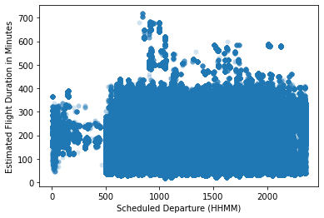
Figure 25. Durée prévue du vol selon l’heure de départ prévue
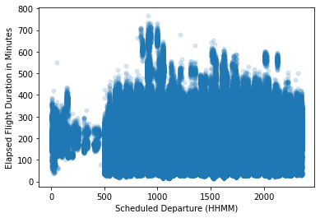
Figure 26. Durée écoulée (ELAPSED_TIME) selon l’heure de départ prévue
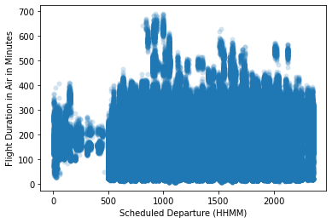
Figure 27. Temps en vol selon l’heure de départ prévue
Lecture. Les trois graphiques sont presque identiques : la durée d’un vol est indépendante de son heure. Les grappes de points aux durées de 500 à 700 minutes, regroupées à certaines heures (vers 9 h–10 h, 15 h–16 h, 20 h), sont les liaisons transcontinentales et Hawaï, qui partent à des créneaux précis.
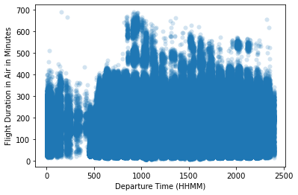
Figure 28. Temps en vol selon l’heure de départ réelle
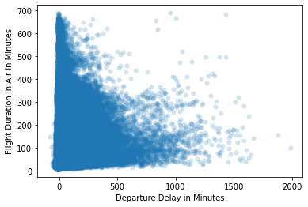
Figure 29. Temps en vol selon le retard au départ
Lecture. Le nuage prend la forme d’un coin : les vols très longs se trouvent presque tous parmi ceux sans retard important, et les vols très retardés sont de courte durée. Le notebook en conclut que « les pilotes accélèrent pour rattraper ». C’est possible, mais l’effet est confondu avec la distance : les gros retards touchent surtout les vols courts du réseau régional, et un vol de 600 minutes n’a presque jamais 1 000 minutes de retard. L’hypothèse de l’accélération ne peut être testée qu’à distance égale.
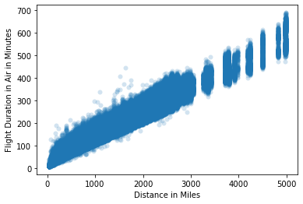
Figure 30. Temps en vol selon la distance
Lecture. Relation linéaire très serrée : environ 1 minute de vol par 7 à 8 miles. Le nuage se découpe en grappes verticales : ce sont les trajets très répétés, dont la distance est fixe. Cela confirme que les creux de l’histogramme d’AIR_TIME proviennent de ces distances typiques.

4.4 Roulage à l’arrivée et retards
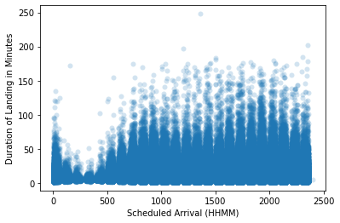
Figure 31. Roulage à l’arrivée selon l’heure d’arrivée prévue
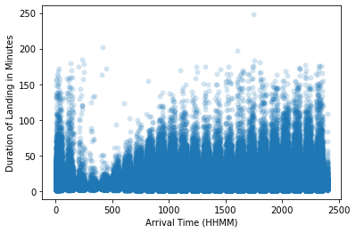
Figure 32. Roulage à l’arrivée selon l’heure d’arrivée réelle
Lecture. Aucune relation nette : la durée du roulage d’arrivée ne dépend pas de l’heure. Les roulages longs (50 à 150 minutes) se produisent sur toute la journée, surtout en matinée et en fin de journée.
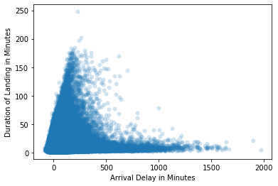
Figure 33. Roulage à l’arrivée selon le retard à l’arrivée
Lecture. Même forme en coin que pour le temps en vol : les longs roulages sont associés à des retards modérés (0 à 300 minutes), et les très gros retards s’accompagnent de roulages courts. Le notebook parle de pilotes « qui précipitent l’atterrissage ». L’explication la plus simple est comptable : le retard à l’arrivée inclut le temps de roulage ; un vol resté longtemps à rouler accumule donc plus de retard sur ce segment mais pas forcément au total. Il faut rester prudent sur une interprétation causale.
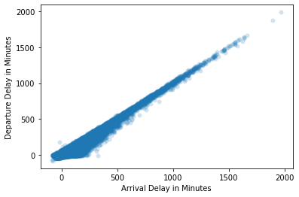
Figure 34. Retard au départ et retard à l’arrivée
Lecture. Quasi-droite de pente 1 : un minute de retard au départ se retrouve presque intégralement à l’arrivée. L’écart se lit dans la largeur de la bande (environ ±20 minutes) : il s’agit du temps rattrapé ou perdu en vol et au roulage. C’est la relation la plus forte de l’étude.

4.5 Retard selon le jour de la semaine
sns.catplot(x='DAY_OF_WEEK', y='DEPARTURE_DELAY', data=cleaned_flights, kind='violin', color=base_color)
plt.ylim((-50,200))
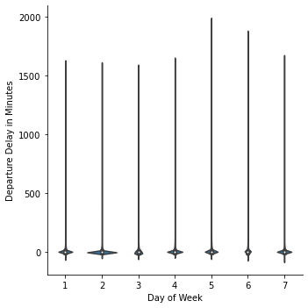
Figure 35. Retard au départ par jour de la semaine (échelle complète)
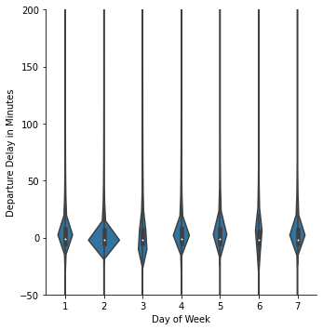
Figure 36. Retard au départ par jour de la semaine (zoom −50 à 200 minutes)
Lecture. Sur l’échelle complète, tous les jours ont des retards extrêmes comparables (1 600 à 2 000 minutes) ; la figure ne montre pas de tendance vers le week-end, contrairement à ce que dit le notebook. Le zoom montre que le mardi (jour 2) est le plus resserré autour de zéro (le plus ponctuel), tandis que les autres jours, en particulier le jeudi et le vendredi, ont une densité plus étalée vers les retards positifs. Un groupby de la moyenne par jour chiffrerait ces écarts.

4.6 Matrice de corrélation
cor = cleaned_flights[[x for x in cleaned_flights.columns if x not in ['YEAR','DAY','FLIGHT_NUMBER']]].corr()
sns.heatmap(cor, ax=ax)
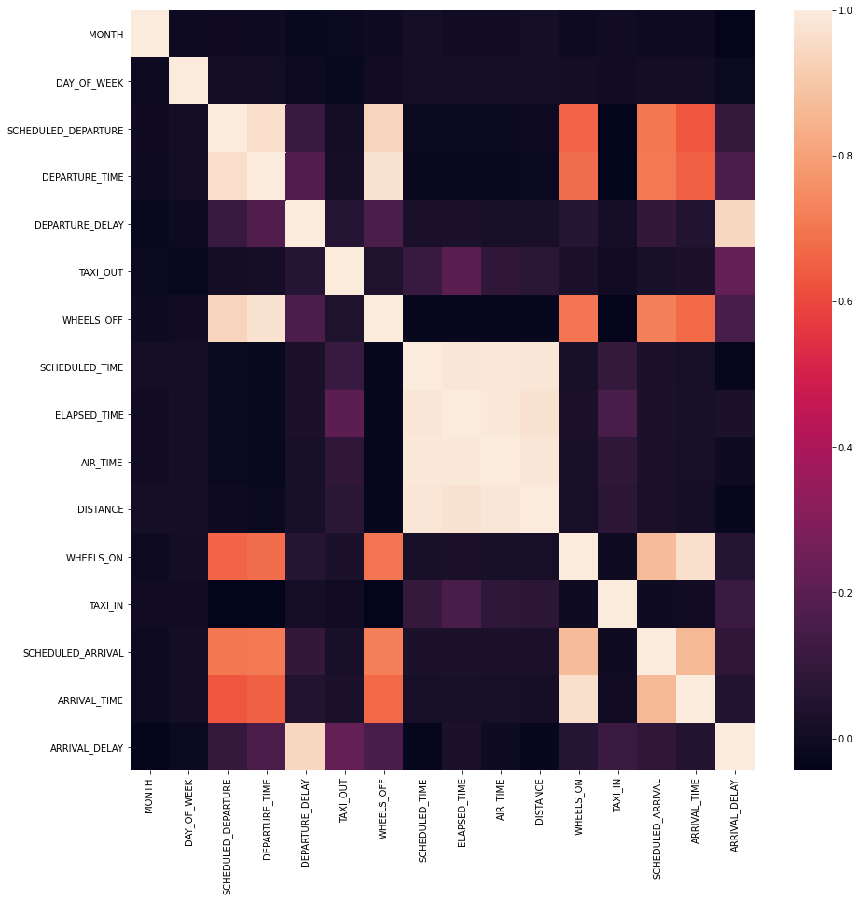
Figure 37. Matrice de corrélation de Pearson des variables numériques
Lecture. La liste en compréhension écarte YEAR (constante), DAY et FLIGHT_NUMBER (identifiants). Trois blocs se détachent :
- Bloc durée-distance : SCHEDULED_TIME, ELAPSED_TIME, AIR_TIME et DISTANCE sont corrélés à près de 1.
- Bloc retards : DEPARTURE_DELAY et ARRIVAL_DELAY sont très fortement corrélés.
- Bloc horaires : SCHEDULED_DEPARTURE, DEPARTURE_TIME, WHEELS_OFF, WHEELS_ON, SCHEDULED_ARRIVAL et ARRIVAL_TIME sont corrélés entre eux car ils mesurent tous l’heure de la journée.
Le coefficient de Pearson ne capte que les relations linéaires et le format HHMM fausse celles qui impliquent des heures. Les trois blocs de la figure sont donc surtout à lire comme des redondances entre variables.

5. Analyse multivariée
Le notebook étudie trois variables à la fois en traçant un même nuage pour les cinq aéroports les plus fréquentés : Atlanta, Chicago O’Hare, Dallas/Fort Worth, Denver et Los Angeles. Le code répète cinq fois le même motif :
fig = plt.figure(figsize=(25,6))
ax1 = fig.add_subplot(1,5,1)
sns.scatterplot(x='TAXI_OUT', y='DEPARTURE_DELAY',
data=cleaned_flights[cleaned_flights['ORIGIN_AIRPORT']==origin_air_flights.iloc[-1,0]],
alpha=0.2, linewidth=0, ax=ax1)
plt.title(origin_air_flights.iloc[-1,3])
- figsize=(25,6) crée une figure très large ; add_subplot(1,5,k) place le graphique k sur une ligne de cinq.
- iloc[-1,0] est le code de l’aéroport le plus fréquenté, iloc[-1,3] son nom (pour le titre), iloc[-2] le deuxième, etc.
- tight_layout() évite les chevauchements.
Une boucle for sur les cinq aéroports remplacerait avantageusement ces 25 lignes répétées.

5.1 Roulage au départ, retard au départ et aéroport d’origine
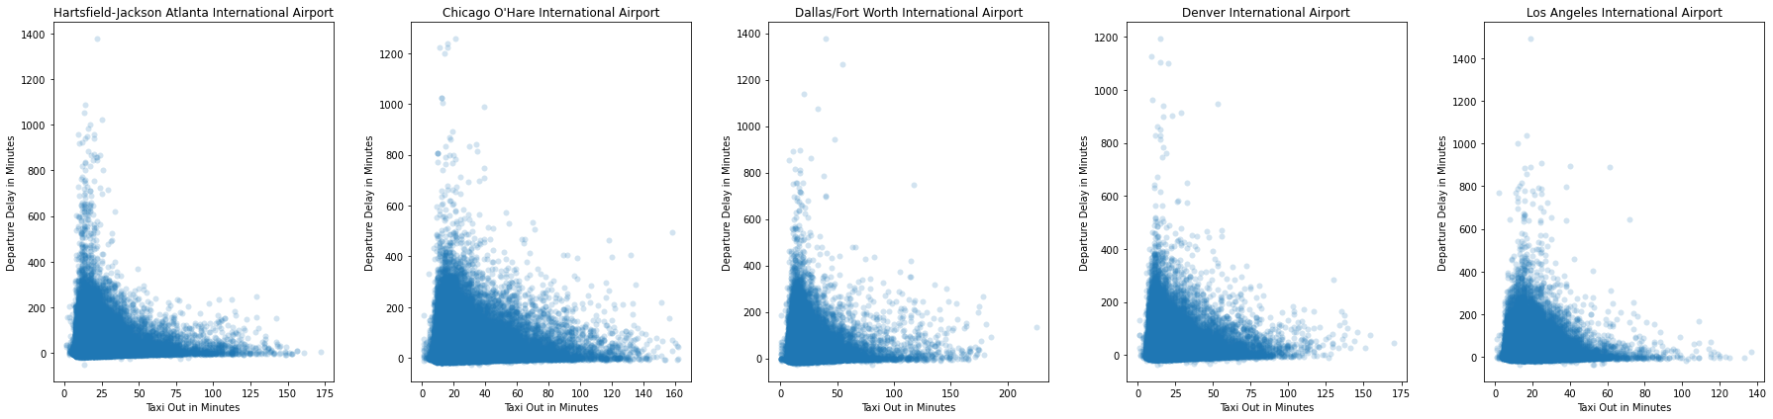
Figure 38. TAXI_OUT contre DEPARTURE_DELAY pour les cinq aéroports d’origine les plus fréquentés
Lecture. La forme générale est commune (retards longs aux roulages courts) mais l’ampleur diffère : Chicago O’Hare montre la plus forte dispersion, avec des retards qui montent à plus de 1 000 minutes et de longs roulages ; Atlanta et Dallas ont une enveloppe plus resserrée. L’aéroport modifie donc la relation entre les deux variables.

5.2 Roulage à l’arrivée, retard à l’arrivée et aéroport de destination
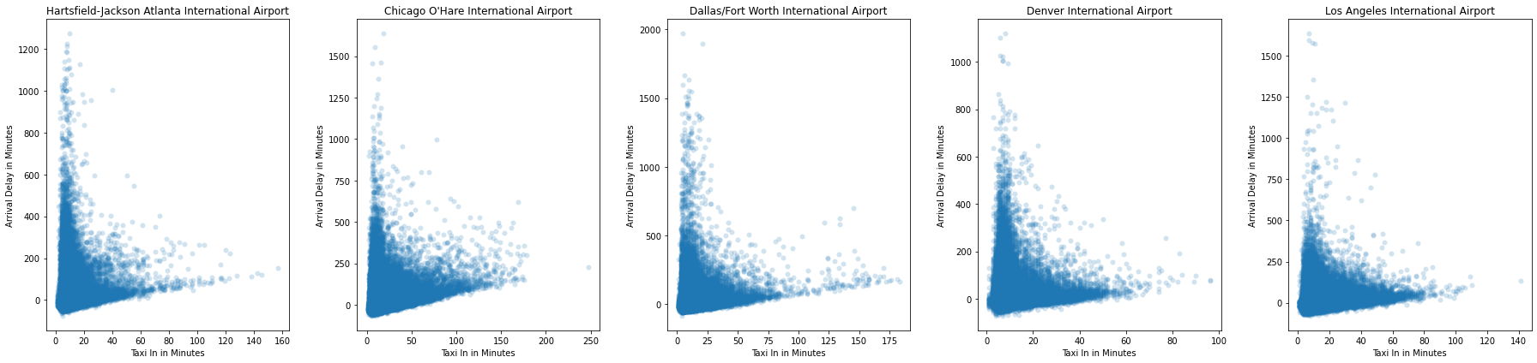
Figure 39. TAXI_IN contre ARRIVAL_DELAY pour les cinq aéroports de destination les plus fréquentés
Lecture. Même constat : la relation en coin se retrouve partout, mais la pente de l’enveloppe et la dispersion dépendent de l’aéroport d’arrivée (congestion, nombre de pistes, météo).

5.3 Distance, temps en vol et aéroport d’origine
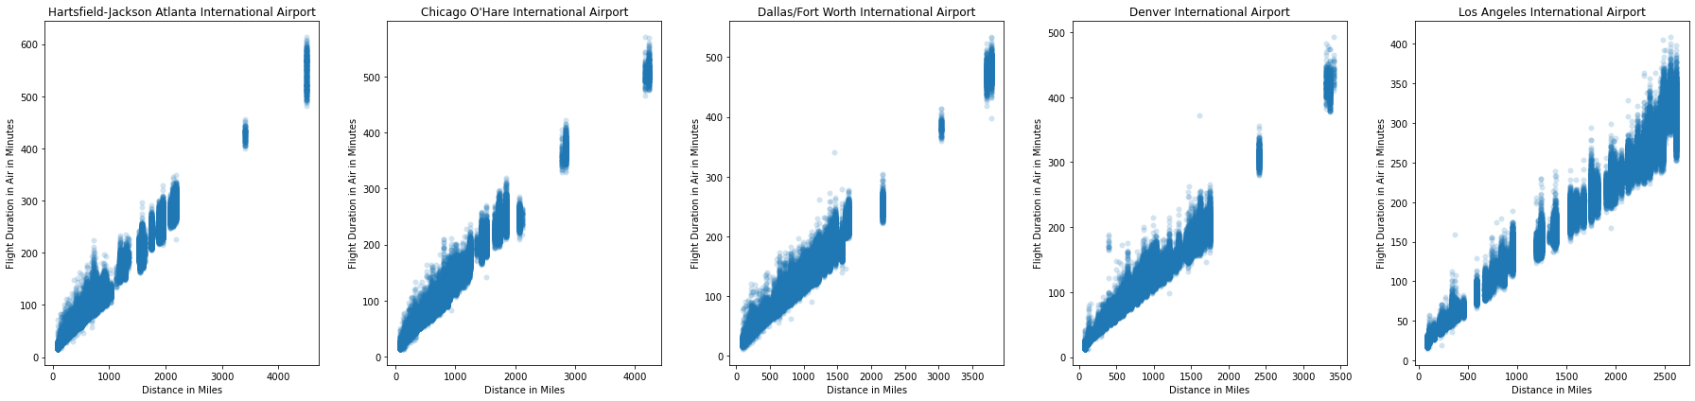
Figure 40. DISTANCE contre AIR_TIME pour les cinq aéroports d’origine les plus fréquentés
Lecture. À Los Angeles, la relation distance-temps forme des grappes distinctes qui correspondent à des destinations précises ; à Atlanta, Chicago et Dallas, les grappes sont moins nettes à cause d’un réseau plus dense en distances intermédiaires. Denver a une structure plus simple (peu de distances très longues).

5.4 Distance, temps en vol et trajet
cleaned_flights['Trips'] = cleaned_flights.apply(lambda x: str(x['ORIGIN_AIRPORT'])+'-'+str(x['DESTINATION_AIRPORT']), axis=1)
t = air_trips[air_trips['ORIGIN_AIRPORT'].isin(origin_air_flights.iloc[-5:,0].values)].iloc[-20:,3].values.tolist()
aaa = cleaned_flights[cleaned_flights['Trips'].isin(t)]
sns.scatterplot(x='DISTANCE', y='AIR_TIME', hue='Trips', data=aaa[...], alpha=0.2, linewidth=0, ax=ax1, legend=False)
- Trips concatène origine et destination.
- t regroupe les 20 trajets les plus fréquents au départ des cinq aéroports ; isin filtre sur cette liste.
- hue='Trips' colore les points par trajet ; legend=False évite une légende de 20 entrées.
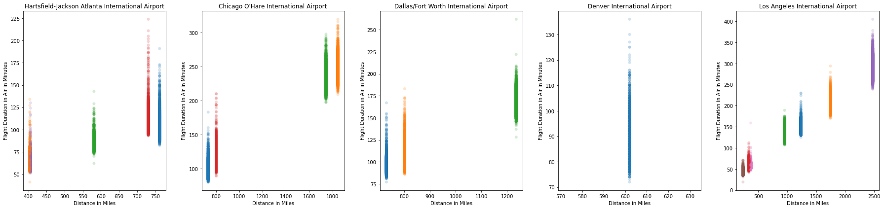
Figure 41. DISTANCE contre AIR_TIME, coloré par trajet, pour les cinq aéroports d’origine
Lecture. Chaque trajet forme un amas compact et isolé : la distance est constante pour un couple origine-destination, et le temps en vol varie dans une plage étroite autour d’une valeur typique (vent, route, trafic). Cela explique à la fois les grappes du nuage global et les creux de l’histogramme d’AIR_TIME.

6. Synthèse des résultats
Thème | Constat | Preuve
Retards | Typiquement faibles, queue très longue | Médiane −2 min, moyenne 9,3, max 1 988 (section 3.2)
Transmission des retards | Presque intégrale | Droite de pente 1 (section 4.4)
Distance et temps | Linéaire, avec grappes par trajet | Sections 4.3 et 5.4
Calendrier | Trafic uniforme, creux en février et le samedi | Section 3.4
Concentration | Quelques hubs dominent | Atlanta ~340 000 départs (section 3.5)
Trajets | Symétriques, SFO-LAX en tête | Section 3.5
Rôle de l’aéroport | Modifie roulage et dispersion des retards | Sections 5.1 et 5.2
Qualité | Manquants liés aux annulations et déroutements | Sections 2.3 et 2.4

7. Limites et corrections proposées

Problèmes techniques du notebook
- Sauvegarde des fichiers : cleaned_flights.to_csv('canceled_flights.csv') écrase le mauvais fichier. Utiliser cleaned_flights.csv.
- Format HHMM : convertir en minutes depuis minuit (h//100*60 + h%100) avant tout calcul et tout graphique. Cela supprime les creux artificiels et rend l’écart médian de 237 et fix_time justes. La fonction fix_time ne gère par ailleurs qu’un dépassement de moins de 60 minutes.
- Codes d’aéroports numériques : 929 aéroports dans les vols contre 322 dans airports_df. La jointure interne merge écarte les codes à cinq chiffres ; utiliser how='left' et contrôler les lignes perdues.
- Nommage : worst et best désignent en réalité les aéroports les moins et les plus fréquentés ; les renommer least_busy et busiest.
- SettingWithCopyWarning : les tables filtrées doivent être copiées (.copy()) avant modification.
- Imputations : une valeur unique (mode ou médiane) pour tous les déroutés est grossière ; un calcul par aéroport serait plus fidèle.

Lectures du notebook à nuancer
- Les « vols programmés seulement dans la première moitié de l’heure » sont un artefact de HHMM.
- « La plupart des vols partent jusqu’à 20 minutes en avance » : les avances typiques sont de 0 à 10 minutes.
- Le samedi est nettement (environ 17 %) moins chargé, et pas seulement « légèrement ».
- La corrélation négative entre heure prévue et retard vient de l’effet de report au lendemain.
- « Les pilotes accélèrent » et « précipitent l’atterrissage » restent des hypothèses confondues avec la distance et l’aéroport.
- Sur le retard par jour de la semaine, la figure ne montre pas de tendance croissante vers le week-end ; le mardi est le jour le plus ponctuel.

Performance et lisibilité
- Tracer un échantillon (df.sample(100_000, random_state=42)) ou utiliser sns.histplot / plt.hexbin pour les nuages de 5,7 millions de points.
- Remplacer les cinq blocs identiques par une boucle for.
- Mettre à l’échelle logarithmique les variables à longue queue (plt.yscale('log')).

8. Analyses complémentaires recommandées
Certains éléments annoncés par l’étude (aéroports, compagnies) restent peu exploités :
- Compagnies : jointure de airlines_df sur AIRLINE pour comparer retards, ponctualité et annulations par compagnie.
- Causes des annulations : canceled_flights['CANCELLATION_REASON'].value_counts() pour distinguer météo, compagnie, contrôle aérien, sécurité.
- Retard moyen par heure, jour et mois : groupby plutôt que des nuages de points.
- Retards par aéroport : classer les aéroports par retard moyen au départ avec un seuil minimal de vols.
- Vols déroutés : étudier leur répartition par aéroport et par mois dans la table diverted_flights.
- Test statistique (ANOVA ou Kruskal-Wallis) pour comparer le retard selon le jour de la semaine.
- Modèle prédictif du retard à l’arrivée à partir de l’heure, de la distance, de la compagnie et de l’aéroport.

Annexe : dictionnaire des variables
Variable | Signification | Unité
MONTH, DAY, DAY_OF_WEEK | Date du vol (1 = lundi pour le jour de semaine) | entier
AIRLINE | Code IATA de la compagnie | texte
FLIGHT_NUMBER, TAIL_NUMBER | Numéro de vol, immatriculation de l’avion | id
ORIGIN_AIRPORT, DESTINATION_AIRPORT | Aéroports de départ et d’arrivée | code
SCHEDULED_DEPARTURE / DEPARTURE_TIME | Heure de départ prévue / réelle | HHMM
DEPARTURE_DELAY | Retard au départ (négatif = avance) | minutes
TAXI_OUT, TAXI_IN | Roulage départ / arrivée | minutes
WHEELS_OFF, WHEELS_ON | Décollage / atterrissage | HHMM
SCHEDULED_TIME, ELAPSED_TIME, AIR_TIME | Durée prévue / totale / en vol | minutes
DISTANCE | Distance du trajet | miles
SCHEDULED_ARRIVAL / ARRIVAL_TIME | Heure d’arrivée prévue / réelle | HHMM
ARRIVAL_DELAY | Retard à l’arrivée | minutes
DIVERTED, CANCELLED, CANCELLATION_REASON | Déroutement, annulation et motif | 0/1, lettre
*_DELAY (5 causes) | Causes détaillées de retard (incomplètes) | minutes

